2017年度

梨树县粮食局决算

2018年 9月

目 录

第一部分 部门概况
一、主要职能
二、机构设置及部门决算单位构成
第二部分 2017年度部门决算表
一、收入支出决算总表
二、收入决算表
三、支出决算表
四、财政拨款收入支出决算总表
五、一般公共预算财政拨款支出决算表
六、一般公共预算财政拨款基本支出决算表
七、一般公共预算财政拨款“三公”经费支出决算表
八、政府性基金预算财政拨款收入支出决算表
第三部分 2017年度部门决算情况说明
第四部分 名词解释

第一部分 部门概况

一、主要职能
1、研究拟定全县粮食宏观调控、总量平衡以及粮食流通的中长期规划和年度计划。研究提出现代粮食流通产业发展战略，指导粮食产销衔接，保持粮食供需基本平衡。
2、承担全县粮食监测预警和应急供应任务。负责全县粮食流通调控的具体工作和应急预案的实施，保障区域粮食安全，保证应急条件下的全县军粮供应和灾民的口粮供应。
3、贯彻执行国家粮食流通管理的方针、政策、法规。依照国务院颁布的《粮食流通管理条例》，对粮食经营者行使行政执法职能。负责粮食流通有关行政审批事项的受理和审批；执行粮食市场准入制度，审核粮食收购资格，核发或吊销粮食收购许可证；负责对粮食收购、储存、运输活动和政策性粮油的购销活动以及全社会粮食经营者执行国家粮食流通统计制度情况进行监督检查，规范经营者的经营行为。
4、负责全县粮食流通的行业管理；制定全县行业发展规划、政策及地方标准；指导粮食流通的科技进步、技术改造和新技术推广；会同相关部门推动粮食质量标准化管理，组织粮食收获质量调查和品质测报工作；组织培训考核粮油质量检验人员，推行检验人员持证上岗制度；抓好粮食行业质量标准化管理，履行食品（盐业）安全监管的职责，搞好粮油质量监测；开展“放心粮油”工程，维护消费者利益。组织开展粮食流通领域的交流与合作，促进粮食产销衔接，解决农民卖粮难问题；负责全市粮食流通、加工统计信息的采集、汇总、上报和发布，为政府对粮食实施宏观调控当好参谋。
5、拟定全市粮食市场体系建设与发展规划并组织实施，在区域内构建统一、开放、竞争、有序的粮食市场体系。研究提出有关粮食流通设施投资项目的安排意见和建议。为现代粮食物流产业的发展壮大搭建平台。
6、负责经财政、审计认定的政策性粮食财务挂账管理，并申请和筹集资金逐年弥补；负责对直属单位及参股企业国有粮食资产进行监督管理；监测粮食行业经济运行情况。
7、定期发布粮食市场、粮食价格信息，预测粮食购销形势和价格走势，引导农民合理调整种植结构；帮助农民科学储粮和适时卖粮，实施粮食产后减损工程，降低储粮损失，实现增产增收；结合实际搞好区域粮食成本测算，为国家宏观调控提供依据。
8、负责局机关及直属单位党务、人事、劳资、纪检监察、行风建设、精神文明、老干部管理及四防安全和全系统的信访维稳工作等。
二、机构设置及部门决算单位构成
根据上述职责，梨树县粮食局内设8个机构。
纳入梨树县粮食局2017年度部门决算编制范围的单位包括：
1. 梨树县粮食局本级
2.梨树县粮油卫生监测站
3.梨树县粮食服务中心
2017年实有人员116人，其中：在职人员64人，离退休人员52人。

第二部分 2017年度部门决算表
一、收入支出决算总表

二、收入决算表

三、支出决算表

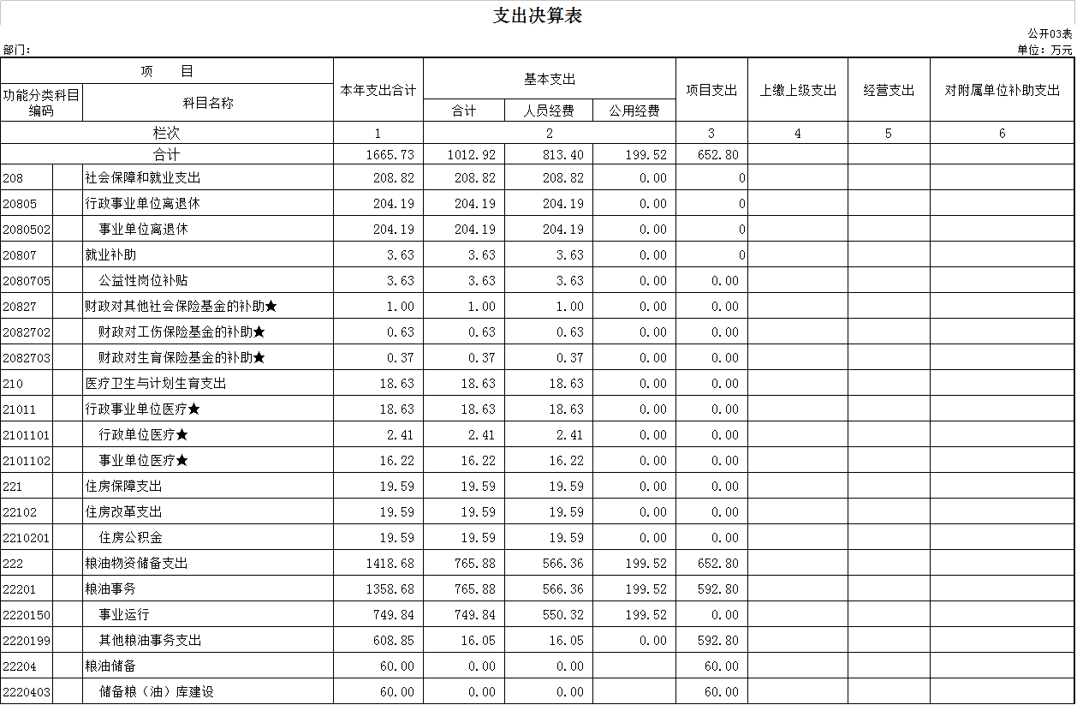

四、财政拨款收入支出决算总表

五、一般公共预算财政拨款支出决算表
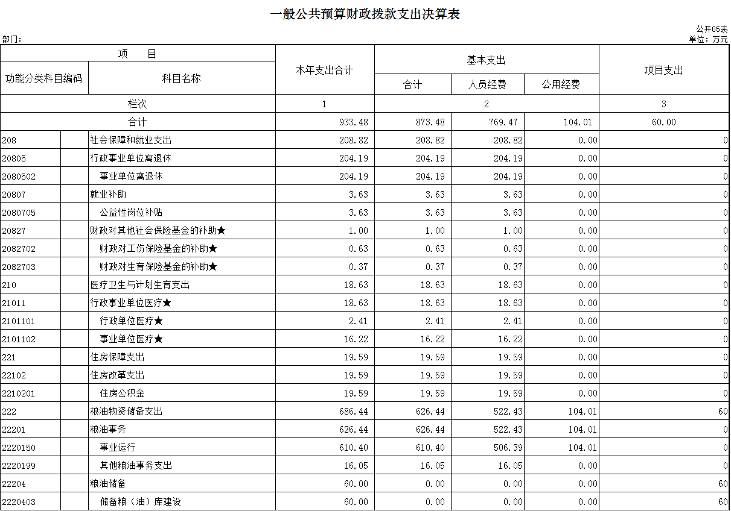
六、一般公共预算财政拨款基本支出决算表

七、一般公共预算财政拨款“三公”经费支出决算表

八、政府性基金预算财政拨款收入支出决算表

第三部分 2017年度部门决算情况说明

一、关于梨树县粮食局2017年度收入支出决算总体情况说明
梨树县粮食局2017年收入总计2946.59万元，比2016年增加1535.99万元，增长52 %；支出总计1391.22万元，比2016年减少669.99万元，降低48%。主要原因：总收入我局今年省粮食局拨付的临储粮补贴全部入帐，支出减少主要是上年支付政府返还资金894万元。
二、关于梨树县粮食局2017年度收入决算情况说明
本年收入合计2946.59万元，其中：财政拨款收入785.40万元，占26.65%；其他收入2161.19万元，占73.35%。
三、关于梨树县粮食局2017年度支出决算情况说明
本年支出合计1391.22万元，其中：基本支出738.42万元，占53%；项目支出652.80万元，占47%。
四、关于梨树县粮食局2017年度财政拨款收入支出决算总体情况说明
梨树县粮食局2017年财政拨款收支总决算801.90万元（取财决01-1表30行3栏数据），财政拨款收支总计比2016减少608.7万元，降低43%。主要原因：上年度有结余资金。
五、关于梨树县粮食局2017年度一般公共预算财政拨款支出决算情况说明
（一）财政拨款支出决算总体情况
梨树县粮食局2017年财政拨款支出798.42万元，占本年支出合计的57%。与2016年相比，财政拨款支出减少308.79万元，降低）28%。主要原因：各项经费压缩。
（二）财政拨款支出决算结构情况
梨树县粮食局2017年财政拨款支出798.42万元，主要用于以下方面：社会保障和就业支出177.94万元，占22%；医疗卫生与计划生育支出 18.63万元，占2%；住房保障支出19.59万元，占2 %；粮油物资储备支出582.26万元，占74 %。
（三）财政拨款支出决算具体情况
梨树县粮食局2017年财政拨款支出年初预算为857.58万元，支出决算为801.9万元，完成年初预算的93.5%。其中：
1. 社会保障和就业支出年初预算为221.15万元，支出决算为177.94万元，完成年初预算的80%。
2. 医疗卫生与计划生育支出年初预算为22.8万元，支出决算为18.63万元，完成年初预算的82%。
3住房保障支出年初预算为22.98万元，支出决算为 19.59万元，完成年初预算的85%。
4. 粮油物资储备支出年初预算为590.65万元，支出决算为582.26万元，完成年初预算的98.57%。
六、关于梨树县粮食局2017年度一般公共预算财政拨款基本支出决算情况说明
梨树县粮食局2017年财政拨款基本支出738.42万元，其中：
人员经费634.4万元，主要包括：基本工资104.73万元、津贴补贴194.51万元、社会保障缴费1万元、伙食补助费7.87万元、绩效工资17.55万元、退休费173.31万元、抚恤金80.79万元、救济费2万元、医疗费18.63、住房公积金27.35万元、其他对个人和家庭的补助支出6.66万元。
公用经费104.02万元，主要包括：办公费1.68万元、电费7.14万元、邮电费0.61万元、取暖费11.67万元、差旅费10万元、维修（护）费21.77万元、公务接待费0.82万元、劳务费14.52万元、其它商品和服务支出24.81万元、其他对企事业单位的补贴11万元。
七、关于梨树县粮食局2017年度一般公共预算财政拨款“三公”经费支出决算情况说明
（一）“三公”经费财政拨款支出决算总体情况说明
梨树县粮食局2017年“三公”经费财政拨款支出预算为 1 万元，支出决算为 0.82 万元，完成预算的82 %。其中：因公出国（境）费支出决算为 0 万元，完成预算的 0 %；公务用车购置及运行费支出决算为 0万元，完成预算的0 %；公务接待费支出决算为0.82万元，完成预算的82 %。2017年“三公”经费支出决算数小于预算数的主要原因控制支出。
2017年“三公”经费财政拨款支出决算数比2016年减少2.98万元，降低78%。其中：因公出国（境）费支出增加（减少）0万元，增长（降低）0 %；公务用车购置及运行费支出减少3.5万元，降低92%；公务接待费支出增加0.52万元，增长173%。主要原因业务接待次数增加。
（二）“三公”经费财政拨款支出决算具体情况说明
2017年“三公”经费财政拨款支出决算中，因公出国（境）费支出决算为0 万元，占 0 %；公务用车购置及运行费支出决算为0 万元，占 0 %；公务接待费支出决算为 0.82 万元，占 100 %。具体情况如下：由于临储粮检查增加，接待国家、省检查次数增加。
1.因公出国（境）费支出为0 万元。全年安排因公出国（境）团组 0个，累计 0 人次。
2.公务用车购置及运行费支出0万元。其中公务用车购置 0 万元；公务用车运行支出为 0万元。2017年，开支财政拨款的公务用车保有量为 0 辆。
3.公务接待费支出 0.82 万元，主要用于接待国家、省、市检查。全年国内公务接待18批次，83人次，比上年减少18 批次，减少33018人次。
2017年“三公”经费支出决算数小于预算数的主要原因：控制了费用支出，上级检查人次比上年度少。
八、关于梨树县粮食局2017年度一般公共预算财政拨款“三公”经费支出决算情况说明
（一）机关运行经费支出情况
梨树县粮食局2017年度“三公”经费支出中无机关运行经费支出。
（二）政府采购支出情况
梨树县粮食局2017年度无政府采购支出。
（三）国有资产占用情况
截至2017年12月31日，梨树县粮食局固定资产总额291.48万元。其中：办公楼一座4000平方米，金额219.79万元；电子设备59台（套），金额46.9万元；执法用车2辆，金额20.69万元（以上缴县政府）；办公用家具12套，金额4.1万元。无单价200万元以上大型设备。

第四部分 名词解释

一、财政拨款收入：指财政当年拨付的资金。
二、其他收入：指除上述收入以外的各项收入。包括临储粮监管补贴、供需平衡调查经费。
三、基本支出：指为保障机构正常运转、完成日常工作任务而发生的人员支出和公用支出等各项支出。
四、项目支出：指在基本支出之外为完成特定行政工作任务和事业发展目标所发生的各项支出。
五、用事业基金弥补收支差额：指事业单位在用当年的财政拨款收入、财政拨款结转和结余资金、事业收入和其他收入不足以安排当年支出的情况下，使用以前年度积累的事业基金（事业单位当年收支相抵后分配用于弥补以后年度收支差额的基金）弥补本年度收支缺口的资金。
六、年初结转和结余：指以前年度尚未完成、结转到本年仍按原规定用途继续使用的资金，或项目已完成等产生的结余资金。
七、结余分配：指事业单位按照事业单位会计制度规定，从非财政补助结余中分配的事业基金和职工福利基金等。
八、年末结转和结余：指事业单位按有关规定结转到下年或以后年度继续使用的资金，或项目已完成等产生的结余资金。
九、“三公”经费财政拨款支出：指通过财政拨款资金安排的因公出国（境）费、公务用车购置及运行费和公务接待费支出。其中，因公出国（境）费指单位工作人员公务出国（境）的往返机票费、国际旅费、国外城市间交通费、住宿费、伙食费、培训费、公杂费等支出；公务用车购置及运行费指单位购置公务用车支出及公务用车使用过程中所发生的租用费、燃料费、维修费、过桥过路费、保险费、安全奖励费等支出；公务接待费指单位按规定开支的各类公务接待（含外宾接待）支出。
十、机关运行经费：为保障行政单位（含参照公务员法管理的事业单位）运行用于购买货物和服务的各项资金，包括办公及印刷费、邮电费、差旅费、会议费、福利费、日常维修费、专用材料及一般设备购置费、办公用房水电费、办公用房取暖费、办公用房物业管理费、公务用车运行维护费以及其他费用。

